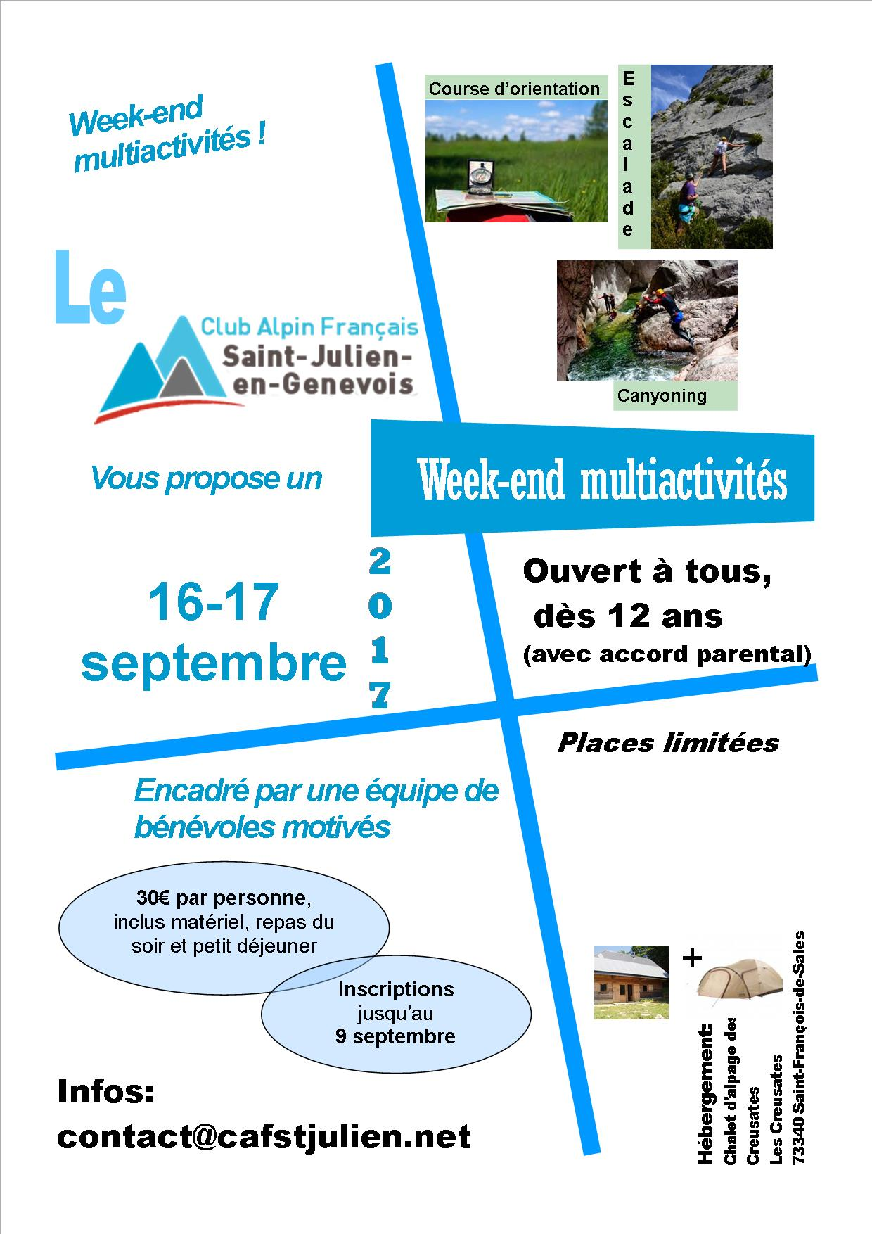
contact@cafsaintjulien.net
Week-end Multiactivités du 16 et 17 septembre 2017
C.A.F. de St Julien en Genevois
515 Route de Cervonnex
74160 St Julien en Genevois
BULLETIN D’INSCRIPTION
Nom : |  |  |  |  | Prénom :
H / F | Date de naissance: |  |  | / /
Adresse :
Adresse électronique :
Téléphone:
Personne à prévenir en cas d’accident
Nom / Prénom :
Téléphone :
Le week-end est couvert par une assurance responsabilité civile spécifique aux activités de montagne. Elle est comprise dans le tarif.

Informationpour materiel spécifique:
c

Taille
Poids
Pointure

MATERIEL NECESSAIRE

Toile de tente, et matériel nécessaire pour la nuit : sac de couchage, carrymat, et plus … à votre convenance.
Sac à dos, eau, barres céréales, fond de sac (thermos, etc...), vieilles baskets, maillot de bain, serviette, vêtements de rechange (deux ensembles complets), leggins et T-shirt technique à manche (ou équivalent), anorak chaud ou veste technique et polaire, vêtements chauds, gants, bonnet, baudrier-casque-chausson escalade (si possible sinon merci de le préciser), boussole, stylo et sifflet.

Pique-niques du samedi midi et du dimanche midi
MATERIELTECHNIQUE

Le matériel de canyon est fourni.

☐J’atteste sur l’honneur ne pas présenter de contre-indication médicale à la pratique du canyoning, de l’escalade ou de la randonnée.

SIGNATURE DU PARTICIPANT

